Schulversuchspraktikum

Sommersemester 2013
Klassenstufen 9 & 10
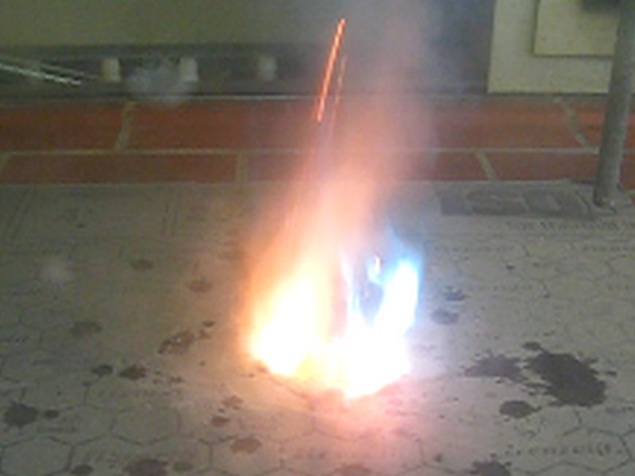
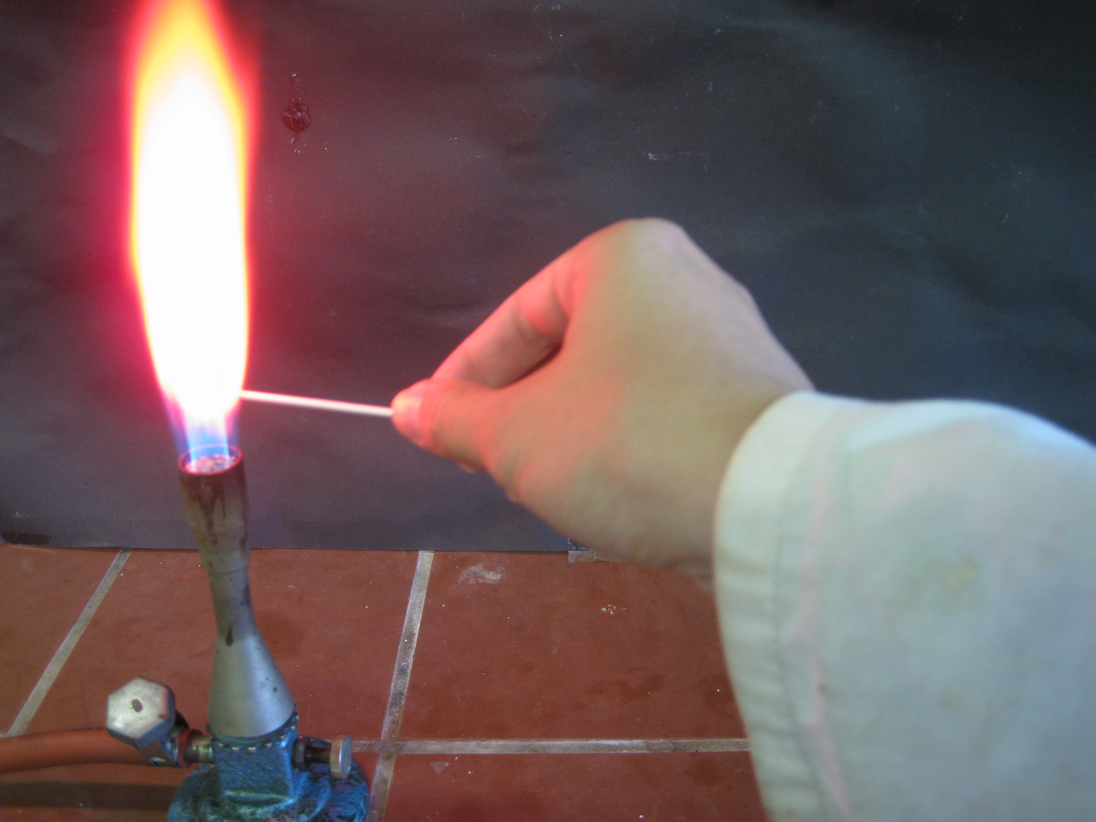
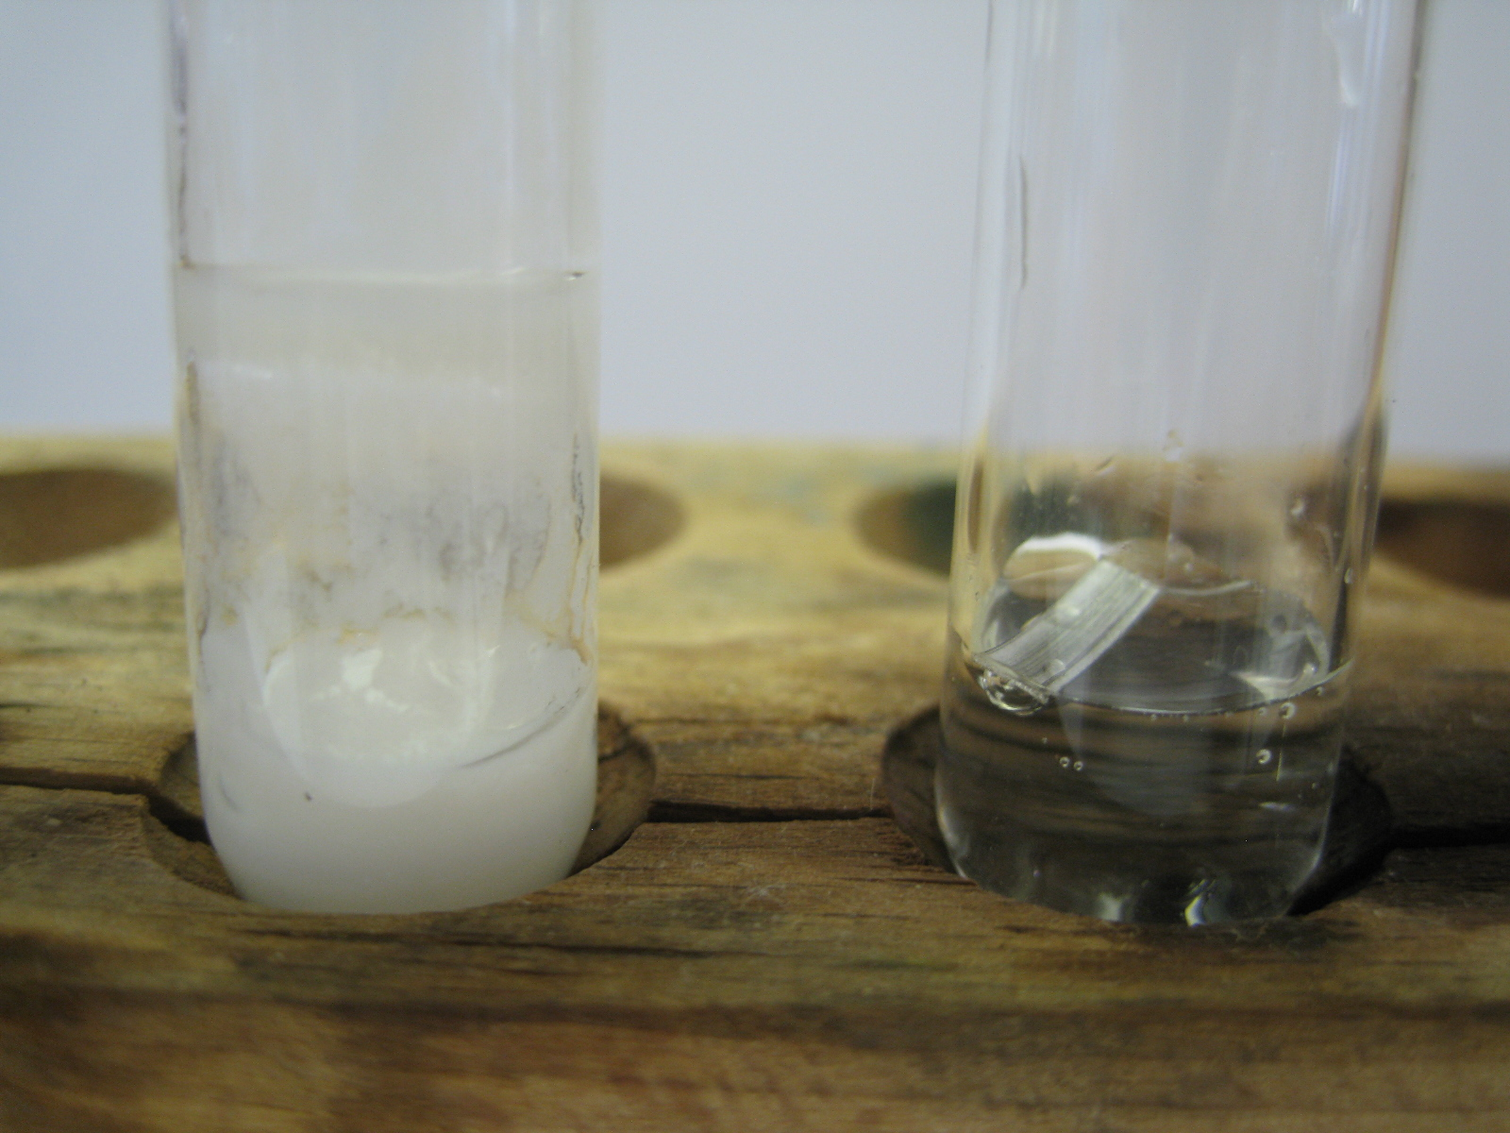

Erdalkalimetalle

Auf einen Blick:
In diesem Protokoll werden zwei Lehrerversuche und drei Schülerversuche zum Thema Erdalkalimetalle für die Jahrgangsstufen 9/10 vorgestellt. Die Lehrerversuche dienen hauptsächlich dem Showeffekt, sind allerdings sehr eindrucksvoll.
Im letzten Abschnitt des Protokolls ist das Arbeitsblatt „Reaktion von Calcium und Magnesium mit Wasser“ zu finden, mithilfe dessen das Thema der Reaktionen von Erdalkalimetalle vertieft werden kann.

Inhalt

1 Beschreibung des Themas und zugehörige Lernziele 2
2 Alltagsbezüge und didaktische Reduktion 2
3 Lehrerversuch 3
3.1 V 1 – Lichtblitz mit Verzögerung 3
3.2 V 2 – Magische Flamme 5
4 Schülerversuche 7
4.1 V3– Flammenfärbung 7
4.2 V4 – Wärme der Erdalkalimetalloxide 8
4.3 V5 – Reaktion von Magnesium und Calcium mit Wasser 10
5 Reflexion des Arbeitsblattes 14
5.1 Erwartungshorizont (Kerncurriculum) 14
5.2 Erwartungshorizont (Inhaltlich) 14

Beschreibung des Themas und zugehörige Lernziele
Ziel der angeführten Versuche ist das Kennenlernen von Eigenschaften der Erdalkalimetalle und ihrer Alltagsanwendung (LV 1 und2). Des Weiteren sollen die SuS verschiedene Elemente ihrer bestimmten Elementfamilie zuordnen und die Elemente innerhalb einer Familie vergleichen. Dabei stellen die Gemeinsamkeiten und Unterschiede fest (SV 1, 2 und 3).
Die Flammenfarben der Erdalkalimetalle und ihrer Salze dienen in der qualitativen Analyse als Vorprobe und sind Farbengeber in der Pyrotechnik. Durch die zugeführte Energie (durch Erhitzen über dem Bunsenbrenner) können Außenelektronen aus den Metallatomen auf ein höheres Energieniveau angehoben werden. Beim Zurückkehren der Elektronen in den Grundzustand, geben sie die aufgenommene Energie in Form von Photonen, also Licht wieder ab. Der Abstand der einzelnen Energieniveaus ist elementspezifisch, somit auch die Wellenlänge des emittierten Lichtes. Daher zeigen unterschiedliche Elemente verschiedene Flammenfärbungen.
Die Gitterenergien der Oxide der Erdalkalimetalle nehmen vom Berylliumoxid zum Bariumoxid ab. Dieses erklärt das unterschiedliche Verhalten der Oxide mit Wasser. Berylliumoxid ist unlöslich und reagiert nicht mit Wasser. Magnesiumoxid reagiert langsam mit Wasser, Calcium- Strontium- und Bariumoxid reagieren leicht und bilden die Hydroxide.
Konkrete Lernziele dieser Versuche sind folgende:
- Die SuS beschreiben Gemeinsamkeiten der 2. Hauptgruppe indem sie feststellen, dass die Salze dieser Elemente mit einer spezifischen Flammenfarbe verbrennen. Im Gegensatz dazu stellen sie aber auch den Unterschied fest, dass die Elemente verschiedene Flammenfarben aufweisen.
- Als weiteren Unterschied lernen die SuS die unterschiedliche Reaktivität der Metalle mit Wasser kennen und auch die unterschiedliche Reaktivität ihrer Oxide mit Wasser.

Alltagsbezüge und didaktische Reduktion
Die Erdalkalimetalle begegnen uns im Alltag sehr häufig. Calciumhaltige Nahrung nehmen wir täglich zu uns: Milch, Käse, Jogurt und Bananen. Calcium ist wichtig für den Knochenbau, aber auch unsere Zähne werden durch Calciumverbindungen gestärkt. Magnesium-, Barium- und Strontiumverbindungen finden Anwendung in der Pyrotechnik. Strontiumverbindungen leuchten rot, Bariumverbindungen erzeugen grünes Licht und Magnesiumpulver sorgt für blendend weißes Licht (bspw. in Wunderkerzen).
Die SuS haben in den unteren Klassen die Flammenfärbung vermutlich bereits als Stoffeigenschaft kennengelernt. In der Theorie zu diesem Versuch kann nun, falls bereits ein geeignetes Atommodell (mindestens das Schalenmodell) vorliegt, auf die Entstehung der Flammenfärbung eingegangen werden. In den Lehrerversuchen wird nicht weiter darauf eingegangen, welche Reaktionen exakt ablaufen, es wird lediglich auf Funktion der Erdalkalimetalle in diesen Versuchen eingegangen.

Lehrerversuch

V 1 – Lichtblitz mit Verzögerung
In diesem Versuch wird Magnesium in einer stark exothermen Reaktion zu Magnesiumoxid oxidiert. Dabei entstehen ein heftiger Lichtblitz und eine starke Rauchwolke. Die SuS sollten bereits chemische Reaktionen behandelt haben und eine Vorstellung von exothermen Reaktionen haben.

Gefahrenstoffe
Kaliumpermanganat |  |  | H: 272-302-410 |  |  | P: 210-273
Magnesiumpulver |  |  | H: 228-251-261 |  |  | P: 210-231+232-241-280-420-501
Glycerin |  |  | H: - |  |  | P: -
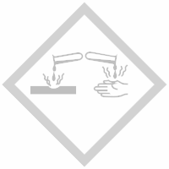 | 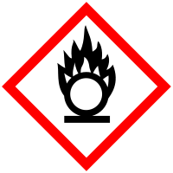 | 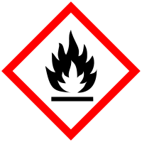 |  |  |  |  |  | 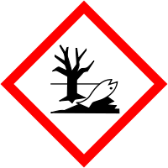

Materialien: Mörser, Pistill, 250 mL Erlenmeyerkolben, Pasteurpipette, Isoplanplatte, Handschuhe
Chemikalien: Kaliumpermanganat, Magnesiumpulver, Glycerin
Durchführung: 3 g Kaliumpermanganat werden in einem Mörser fein zerrieben und anschließend in den Erlenmeyerkolben überführt. Dann werden 1,5 g des Magnesiumpulvers hinzugefügt und durch Schütteln miteinander vermischt. Das Gemisch wird in einem Abzug auf einer Isoplanplatte zu einem kleinen Berg angehäuft. Mit feuerfesten Handschuhen und mithilfe einer Pasteurpipette werden nun etwa 2 mL Glycerin auf das Gemisch getropft.
ACHTUNG! Sobald das Gemisch anfängt zu rauchen muss mit der Zugabe an Glycerin gestoppt werden und sofort der Abzug geschlossen werden!
Beobachtung: Bei Zugabe des Glycerins ist eine starke Rauchentwicklung zu beobachten. Nach kurzer Zeit entstehen Funken und dann ein heftiger Lichtblitz, der in einer Rauchwolke endet.
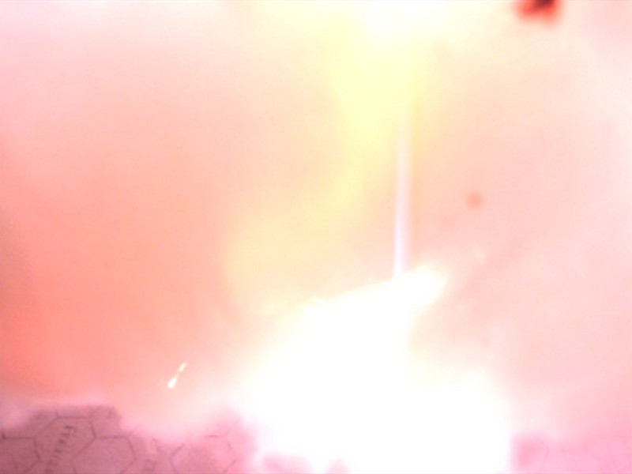
Abb. 1 - Lichtblitz
Deutung: Glycerin wird zunächst durch Kaliumpermanganat oxidiert, was von einer starken Wärmeentwicklung begleitet wird, welche die Reaktion immer stärker beschleunigt. Dabei reagiert Glycerin mit Kaliumpermanganat zu Kohlenstoffdioxid, Kaliumcarbonat und Wasserdampf und das Kaliumpermanganat wird zu einem Gemisch von Kaliummanganat, Braunstein und Manganoxid reduziert. Das Magnesiumpulver wird in einer stark exothermen Reaktion zu Magnesiumoxid oxidiert.
Entsorgung: Die Überreste werden mit Wasser versehen und im Feststoffabfall entsorgt.
Literatur: F. R. Kreißl, O. Krätz. Feuer und Flamme, Schall und Rauch – Schauexperimente und Chemiehistorisches. 2. Auflage, WILEY-VCH Verlag, 2008, S. 122

Anmerkung: Versuch unbedingt unter dem Abzug durchführen, da eine starke Rauchentwicklung stattfindet. Es sollte des Weiteren unbedingt darauf hingewiesen werden, dass nicht direkt in den Lichtblitz geschaut werden sollte. Der Versuch ist nicht als Schülerversuch geeignet.
Dieser Versuch hat nicht ausschließlich mit Erdalkalimetallen zu tun, sondern zeigt auch andere Effekte. Als Showeffekt ist dieser Versuch jedoch gut geeignet, da er eindrucksvoll die Oxidation von Magnesium zu Magnesiumoxid zeigt.
Alternative: Dieser Versuch kann auch in einem geringen Verhältnis der Chemikalien durchgeführt werden, damit die Rauchentwicklung geringer ist.
Um ausschließlich die Reaktion von Magnesium in Magnesiumoxid zu zeigen, kann ein Stück Magnesiumband in eine Bunsenbrennerflamme gehalten werden. Dies könnte dann auch als Schülerexperiment durchgeführt werden.
Unterrichtsanschluss: Dieser Versuch bietet sich als Showversuch zum Ende der Lerneinheit an. Die fachlichen Inhalte sollten möglichst vorher bereits bekannt sein.

V 2 – Magische Flamme
Dieser Versuch zeigt eindrucksvoll die rote Flammenfärbung von Strontium.
Gefahrenstoffe
Ammoniumnitrat |  |  | H: 272 |  |  | P: 210
Ammoniumchlorid |  |  | H: 302-319 |  |  | P: 305+351+338
Strontiumnitrat |  |  | H: 272-315-319 |  |  | P: 210-221-302+352-305+351+338-321-501
Zinkpulver |  |  | H: 410 |  |  | P: 273

Materialien: 250 mL Becherglas, Isoplanplatte
Chemikalien: Ammoniumnitrat, Ammoniumchlorid, Strontiumnitrat, Zinkpulver
Durchführung: In einem Becherglas werden 4 g Ammoniumnitrat, 0,5 g Ammoniumchlorid und 1 g Strontiumnitrat vermischt. Anschließend werden 4 g Zinkpulver hinzugefügt und erneut vermischt. Das Gemisch wird unter einem Abzug auf eine Isoplanplatte gegeben. Mit den Fingern wird nun etwas Wasser auf die Mischung gespritzt und der Abzug geschlossen.
Beobachtung: Zunächst wird ein Funkensprühen beobachtet, das dann in eine rote Stichflamme übergeht. Dabei ist eine starke Rauchentwicklung zu beobachten.
Abb. 2 – Magische Flamme
Deutung: Durch die Zugabe von Wasser findet eine starke exotherme Reaktion zwischen Zink und Ammoniumnitrat statt, welche durch das Ammoniumchlorid beschleunigt wird. Durch den Zusatz von einem Strontiumsalz wird die Flamme rot gefärbt.
Entsorgung: Die Stoffe werden als anorganischer Sondermüll entsorgt.
Literatur: F. R. Kreißl, O. Krätz. Feuer und Flamme, Schall und Rauch – Schauexperimente und Chemiehistorisches. 2. Auflage, WILEY-VCH Verlag, 2008, S. 122
Anmerkung: Dieser Versuch fällt lediglich in den Bereich der Erdalkalimetalle durch die Strontiumsalz bedingte Flammenfärbung. Die Erdalkalimetalle werden häufig in der Pyrotechnik verwendet, sodass dieser Versuch ein Anwendungsbeispiel zeigt. Falls möglich und passend, sollte er in der Zeit um Silvester durchgeführt werden.
Alternative: Statt Strontiumnitrat kann auch Lithiumnitrat verwendet werden, was die Flamme ebenfalls rot färbt. Dies würde dann in den Bereich der Alkalimetalle fallen.
Unterrichtsanschluss: Der Versuch kann sowohl als Einführungs- als auch Abschlussexperiment der Unterrichtseinheit gezeigt werden.

Schülerversuche

V3– Flammenfärbung
In diesem Versuch wird gezeigt, dass die Erdalkalimetalle die Flammen eines Bunsenbrenners unterschiedlich färben. Dies kann sowohl als Eigenschaft der Erdalkalimetalle beschrieben werden aber auch als Nachweisreaktion dienen. Zur Erklärung dieses Versuchs sollten die SuS bereits das Schalenmodell kennen. Falls nicht, kann es mithilfe dieses Versuchs eingeführt werden.

Gefahrenstoffe
Strontiumnitrat |  |  | H: 272-315-319 |  |  | P: 210-221-302+352-305+351+338-321-501
Calciumchlorid |  |  | H: 319 |  |  | P: 305+351+388
Bariumchlorid |  |  | H: 332-301 |  |  | P: 301+310
Wasser |  |  | H: - |  |  | P: -
 |  |  |  |  |  | 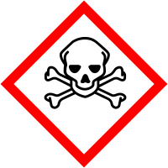

Materialien: Magnesiastab, 3 Uhrgläser, Bunsenbrenner
Chemikalien: Strontiumnitrat, Bariumchlorid, Calciumchlorid, Wasser
Durchführung: Die zu untersuchenden Salze werden auf jeweils ein Uhrglas gelegt und mit etwas Wasser versetzt. Der Magnesiastab wird in der Bunsenbrennerflamme zum Glühen gebracht und anschließend in die erste Probe gehalten. Der Magnesiastab wird dann erneut in die Flamme gehalten. Anschließend wird das vordere Stück des Stäbchens mithilfe eines Tuchs abgebrochen (VORSICHT: HEIß!), erneut in der Flamme zum Glühen gebracht und in eine andere Probe gehalten. Auf diese Probe werden alle Proben durch probiert.
Beobachtung: Barium färbt die Flamme grün, Calcium färbt sie orange und Strontium rot.

Abb. 3 – Von links: Barium, Calcium, Strontium
Deutung: Bei starkem Erhitzen emittieren die Salze Licht mit einer für das Metallatom charakteristischen Wellenlänge.
Entsorgung: Gebrauchte Magnesiastäbchen in den anorganischen Feststoffabfall geben.
Literatur: K. Häusler, H. Rampf, R.Reichelt. Experimente für den Chemieunterricht – mit einer Einführung in die Labortechnik, Oldenbourg, 2., korrigierte und verbesserte Auflage 1995, S. 128.
Anmerkung: Statt eines Magnesiastäbchens, das abgebrochen wird, können natürlich auch mehrere verwendet werden. Wichtig ist nur, dass die Proben nicht vermischt werden.
Die Flammenfärbung dient in der qualitativen Analytik als Vorprobe (!). Zur eindeutigen Analyse müssen weitere Analysen durchgeführt werden.
Alternative: Statt Bariumchlorid sollten im Unterricht im Schülerexperiment eher Bariumnitrat, Bariumiodid oder andere Bariumsalze verwendet werden, da Bariumchlorid giftig ist. Es gilt kein Einsatzverbot, jedoch eine Ersatzstoffprüfung.
Unterrichtsanschluss: Im Anschluss an dieses Experiment könnte genauer auf die Entstehung der Flammenfärbung eingegangen werden und ein differenziertes Atommodell dazu erläutert werden.

V4 – Wärme der Erdalkalimetalloxide
Dieser Versuch zeigt, dass die Erdalkalimetalloxide trotzdem sie zu einer Familie gehören unterschiedlich stark mit Wasser reagieren. Es wird kein explizites Vorwissen seitens der SuS benötigt.

Gefahrenstoffe
Magnesiumoxid |  |  | H: - |  |  | P: -
Bariumoxid |  |  | H: 301-332-314 |  |  | P: -
Calciumoxid |  |  | H: 315-318-335 |  |  | P: 261-280-305+351+338
Wasser |  |  | H: - |  |  | P: -
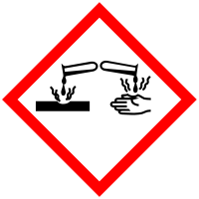

Materialien: 3 digitale Thermometer, 3 Bechergläser (100 mL), 3 Glasstäbe
Chemikalien: Magnesiumoxid, Bariumoxid, Calciumoxid, destilliertes Wasser
Durchführung: Es werden jeweils zwei Spatelportionen der Oxide in jeweils ein Becherglas gegeben. Anschließend werden jeweils 20 mL Wasser in die Bechergläser gegeben und mit den Glasstäben umgerührt. Die Thermometer werden in die Lösungen gestellt und die Temperatur in regelmäßigen Abständen gemessen.
Beobachtung: Bei der Zugabe von Wasser zu Calcium- und Magnesiumoxid ist lediglich eine geringe Temperaturänderung zu bemerken (etwa 0,2°C), bei der Zugabe von Wasser zu Bariumoxid steigt die Temperatur innerhalb weniger Minuten um einige Grad Celsius (etwa 3°C).
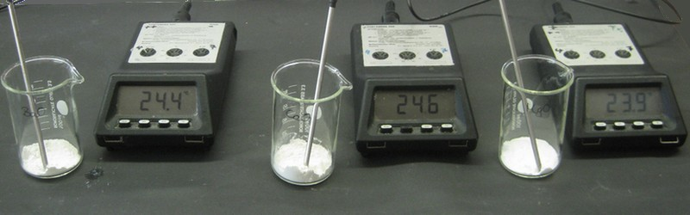
Abb. 4 – Versuchsaufbau und Durchführung
Deutung: Erdalkalioxide reagieren mit Wasser unter Hydroxidbildung, bspw.:
MgO_{(s)} + H₂O_{(l)} ⟶ Mg(OH)_{2(s)}
Aus der Reaktion von Wasser mit Bariumoxid wird mehr Wärme frei als bei der Reaktion von Wasser mit den anderen beiden Erdalkalimetalloxiden. Dies liegt daran, dass sowohl Calcium- als auch Magnesiumoxid schwerlösliche Salze sind, eine Reaktion also kaum stattfindet.
Entsorgung: Die Gemische werden über einen Trichter filtriert. Der Rückstand wird in dem Behälter für anorganische Feststoffe entsorgt. Das Filtrat wird dem Säure-Base-Behälter zugeführt.
Literatur: H. Stapf, E. Rossa. Chemische Schulversuche – Eine Anleitung für den Lehrer Teil 2 – Metalle. Volk und Wissen Volkseigener Verlag Berlin, 3. Durchgesehene Auflage 1962, S. 81.

Anmerkung: Die digitalen Thermometer sollten vorher geeicht werden, sofern dies möglich ist. Ansonsten sollte die Temperatur des zugebenen Wassers für jedes Thermometer als Referenztemperatur gewählt werden und lediglich die Temperaturänderung betrachtet werden.
Alternative: In die Oxidlösungen kann zusätzlich Indikatorpapier gehalten werden und damit ebenfalls gezeigt werden, dass die Reaktion beim Bariumoxid stärker abläuft. Während Calcium- und Magnesiumoxide nämlich nur einen gering alkalischen Wert aufweisen (um pH 9), zeigt der die Lösung mit dem Bariumoxid einen pH von etwa 12 an.
Unterrichtsanschluss: Im weiteren Unterrichtsverlauf sollte auf das Thema Löslichkeit und die Berechnung des Löslichkeitsproduktes eingegangen werden.

V5 – Reaktion von Magnesium und Calcium mit Wasser
In diesem Versuch werden die unterschiedlichen Reaktivitäten von Calcium und Magnesium mit Wasser gezeigt. Die SuS sollten bereits mit dem erweiterten Redoxbegriff vertraut sein und in der Lage sein Reaktionsgleichungen aufzustellen.

Gefahrenstoffe
Magnesiumband |  |  | H: 228-251-261 |  |  | P: 210-231+232-241-280-420-501
Calciumspäne |  |  | H: 261 |  |  | P: 223-232-501-402+404
Wasser |  |  | H: - |  |  | P: -

Material: 2 Reagenzgläser, Reagenzglasständer, Bunsenbrenner, Reagenzglashalter
Chemikalien: Magnesiumband, Calciumspäne, Wasser
Durchführung: Die zwei Reagenzgläser werden in den Reagenzglasständer gestellt und in das eine ein kleiner Calciumspan und in das andere ein kleines Stück Magnesiumband gegeben. Anschließend wird in jedes Reagenzglas ein wenig Wasser gegeben. Um die Reaktion von dem Wasser mit dem Magnesiumband zu starten, muss über der Bunsenbrennerflamme erhitzt werden.
Beobachtung: Calcium reagiert unter heftiger Gasbildung mit dem Wasser, welches eine weiße Trübung verursacht. Nachdem das Reagenzglas mit dem Wasser und dem Magnesiumband erhitzt wurde, ist eine Gasentwicklung am Magnesiumband zu beobachten.
Abb. 5: Reaktion von Wasser mit Calcium (links) und mit Magnesium (rechts).
Deutung: Durch die Reaktion von den unedlen Erdalkalimetallen mit Wasser wird dieses zersetzt. Es entsteht das Erdalkalimetallhydroxid und Wasserstoff. Beispielreaktion:
Ca_{(s)} + 2 H₂O_{(l)} ⟶ Ca(OH)_{2(s)} + H_{2(g )}↑
Des Weiteren kann festgehalten werden, dass Calcium unter normalen Bedingungen heftiger mit Wasser reagiert.
Entsorgung: Feststoffe werden in dem Behälter für anorganische Feststoffe entsorgt, die Lösungen werden in den Säure-Base-Behälter gegeben.
Literatur: K. Häusler, H. Rampf, R.Reichelt. Experimente für den Chemieunterricht – mit einer Einführung in die Labortechnik, Oldenbourg, 2., korrigierte und verbesserte Auflage 1995, S. 129.
Anmerkung: Achtung! Calcium reagiert unter starker Gasentwicklung mit Wasser, daher möglichst wenig Calcium und Wasser verwenden.
Die Bildung von Calciumhydroxid verhindert zunehmend die Reaktion von Calcium mit Wasser, d.h. dass die Reaktion möglicherweise irgendwann abbricht.
Alternative: Der Versuch kann auch statt Wasser mit verdünnter Säure (bspw. Essigsäure) durchgeführt werden, Die unedlen Metalle Magnesium und Calcium zersetzen hierbei die Säurelösung unter heftiger Entwicklung von Wasserstoff (Knallgasprobe!).
Unterrichtsanschluss: Im Anschluss an diesen Versuch kann sowohl auf die Redoxreihe der Metalle eingegangen werden sowie eine Gruppenanalyse der 2ten Hauptgruppe und ihren Tendenzen in Reaktionen durchgeführt werden.

Klasse: 9/10 Thema: Erdalkalimetalle
Reaktion von Calcium und Magnesium mit Wasser
Wir haben bereits die Stoffe Magnesium und Calcium kennengelernt und festgestellt, dass sie unterschiedlich in der Bunsenbrennerflamme reagieren. Heute werden wir die Stoffe weiter untersuchen.
Geräte: Chemikalien:
Reagenzglasständer Calciumspäne 2 Reagenzgläser Magnesiumband 1 Pasteurpipette + Saughütchen Wasser Bunsenbrenner Spatel Reagenzglashalter

Gefahrenstoffe
Magnesiumband |  |  | H: 228-251-261 |  |  | P: 210-231+232-241-280-420-501
Calciumspäne |  |  | H: 261 |  |  | P: 223-232-501-402+404

Durchführung:
- Gib in eines der Reagenzgläser mithilfe eines Spatels einen kleinen Calciumspan, in das andere ein kleines Stück Magnesiumband.
- Tropfe in beide Reagenzgläser mithilfe der Pasteurpipette etwa ein Milliliter Wasser. Notiere deine Beobachtungen!
- Erhitze nun das Reagenzglas mit dem Magnesiumband. Notiere deine Beobachtungen!
Auswertung:
- Erkläre deine Beobachtungen. Nutze hierzu ggf. geeignete Quellen.
- Stelle die Reaktionsgleichungen auf.
- Stelle eine Hypothese auf was bei der Reaktion von Magnesium und Calcium mit verdünnter Säure passieren könnte?

Entsorgung: Feststoffe werden in dem Behälter für anorganische Feststoffe entsorgt, die Lösungen werden in den Säure-Base-Behälter gegeben.

Reflexion des Arbeitsblattes
Bevor dieser Versuch durchgeführt wird, sollten die Erdalkalimetalle bereits eingeführt worden sein. Auch sollten einige Versuche dazu durchgeführt worden sein, vor allem der Versuch zur Flammenfärbung. Dieser Versuch soll verdeutlichen, dass trotz der Zugehörigkeit zur selben Elementfamilie unterschiedlich stark ausgeprägte Reaktionen mit Wasser stattfinden. Damit Lernen die SuS Unterschiede innerhalb einer Elementfamilie kennen.
Zur Auswertung sollten die SuS bereits in der Lage sein, Reaktionsgleichungen aufzustellen. Auch sollte den SuS bereits der Säure-Base-Begriff nach Brönsted bekannt sein, um die Aufgabe 3 der Auswertung zu lösen. Für den ersten Teil der Auswertung und der Differenzierung, zwischen den beiden Beobachtungen sollten die SuS wissen, dass manche Reaktionen zur Beschleunigung eine Energiezufuhr benötigen.

Erwartungshorizont (Kerncurriculum)
Aufgabe 1: Die SuS werten ihre Beobachtungen aus und stellen Vermutungen an. Sie führen eine geeignete Recherche durch, um ihre Hypothesen zu bestätigen.
Aufgabe 2: Sie stellen die Reaktionsgleichungen der Reaktionen auf und verknüpfen ihr Wissen über die Stoffe mit den Formelzeichen.
Aufgabe 3: Die SuS leisten einen Transfer. Ihr eben erlangtes Wissen über die Reaktion mit Wasser übertragen sie auf die Reaktion mit verdünnter Säure.

Erwartungshorizont (Inhaltlich)
Aufgabe 1: In beiden Fällen ist eine Gasentwicklung zu beobachten. Bei dem Calcium ist die Entwicklung stärker ausgeprägt und die Lösung färbt sich weiß. Mithilfe einer Formelsammlung o.ä. können die SuS recherchieren, welche Stoffe möglichweise entstanden sind. Es entstehen Wasserstoff und Calciumhydroxid bzw. Magnesiumhydroxid.
Aufgabe 2:
- Ca_{(s)} + 2 H₂O_{(l)} ⟶ Ca(OH)_{2(s)} + H_{2(g )}↑
- Mg_{(s)} + 2 H₂O_{(l)} ⟶ Mg(OH)_{2(s)} + H_{2(g )}↑
Aufgabe 3: Es laufen folgender Reaktionen mit verdünnter Säure ab:
- Mg_{(s)} + 2 H⁺_{(aq)} ⟶ Mg²⁺_{(aq)} + H_{2(g)} ↑
- Ca_{(s)} + 2 H⁺_{(aq)} ⟶ Ca²⁺_{(aq)} + H_{2(g)} ↑

